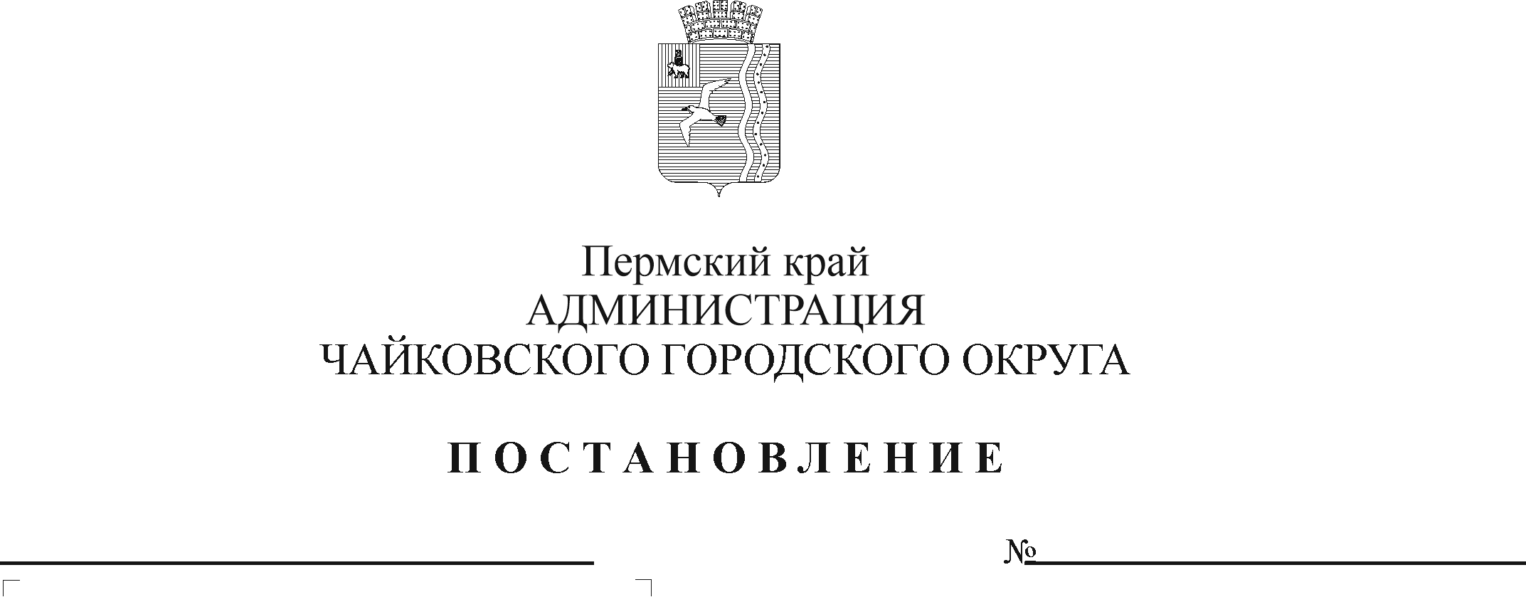

О внесении изменений в пункт 3.3.4.4 раздела 3 административного регламента предоставления муниципальной услуги «Предоставление информации справочного характера (справки о наличии печного отопления, выписки из финансово-лицевого счета, выписки из похозяйственных книг, иных справок и иных документов)», утвержденный постановлением администрации Чайковского городского округа от 24.07.2019 г. №1290

В соответствии с Федеральным законом от 6 октября 2003 г. № 131-ФЗ «Об общих принципах организации местного самоуправления в Российской Федерации», в целях реализации Федерального закона от 27 июля 2010 г. № 210-ФЗ «Об организации предоставления государственных и муниципальных услуг», статьей 11 Федерального закона от 6 апреля 2011 г. № 63-ФЗ «Об электронной подписи», на основании Устава Чайковского городского округа
ПОСТАНОВЛЯЮ:
- Внести в пункт 3.3.4.4 раздела 3 «Состав, последовательность и сроки выполнения административных процедур (действий), требования к порядку их выполнения, в том числе особенности выполнения административных процедур (действий) в электронной форме, а также особенности выполнения административных процедур в многофункциональных центрах» административного регламента по предоставлению муниципальной услуги «Предоставление информации справочного характера (справки о наличии печного отопления, выписки из финансово-лицевого счета, выписки из похозяйственных книг, иных справок и иных документов)», утверждённого постановлением администрации Чайковского городского округа от 24 июля 2019 г. № 1290 (в ред. постановления администрации Чайковского городского округа от 11.01.2021 №1), следующие изменения:
1.1 абзац третий изложить в следующей редакции:
«При установлении несоблюдения установленных условий использования электронной квалифицированной подписи при подаче заявления и документов в электронном виде ответственный за исполнение административной процедуры после завершения проведения такой проверки принимает решение об отказе в приеме к рассмотрению обращения на получение услуги и направляет Заявителю уведомление об этом в электронной форме с указанием несоответствия требованиям, установленным статьей 11 Федерального закона от 6 апреля 2011 г. № 63-ФЗ «Об электронной подписи»;
1.2 абзацы четвертый, пятый, шестой, седьмой признать утратившими силу.
- Опубликовать постановление в муниципальной газете «Огни Камы» и разместить на официальном сайте администрации Чайковского городского округа.
- Постановление вступает в силу после его официального опубликования.

Глава городского округа-
глава администрации
Чайковского городского округа Ю.Г. Востриков

